ФИЛИАЛ ФЕДЕРАЛЬНОГО ГОСУДАРСТВЕННОГО БЮДЖЕТНОГО ОБРАЗОВАТЕЛЬНОГО УЧРЕЖДЕНИЯ ВЫСШЕГО ОБРАЗОВАНИЯ

«НАЦИОНАЛЬНЫЙ ИССЛЕДОВАТЕЛЬСКИЙ УНИВЕРСИТЕТ «МЭИ»

В Г. СМОЛЕНСКЕ

Кафедра вычислительной техники

Дисциплина: ПРОГРАММНОЕ ОБЕСПЕЧЕНИЕ

АВТОМАТИЗИРОВАННЫХ СИСТЕМ

Лабораторная работа № 5.

УПРАВЛЕНИЕ ПРОЦЕССАМИ, СИГНАЛЫ ПРОЦЕССАМ

|  |  |  |
| --- | --- | --- |
|  | Студент: | Старостенков А.А. |
|  | Группа: | ВМ-22 (маг.) |
|  | Вариант: | 15 |
|  | Преподаватель: | Федулов Я.А. |

СМОЛЕНСК

2023

1. Выведите список всех выполняющихся процессов.

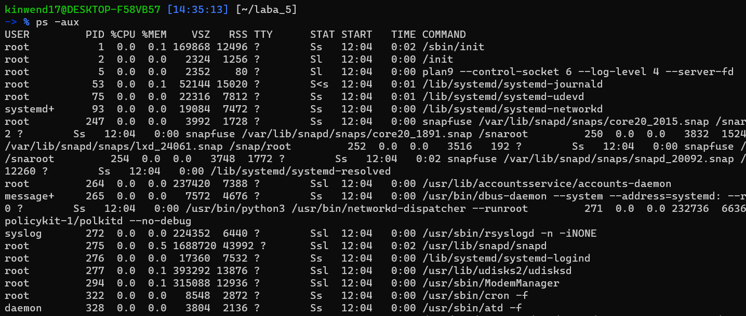

1. Оставить в выводе предыдущей команды только процессы пользователя root.

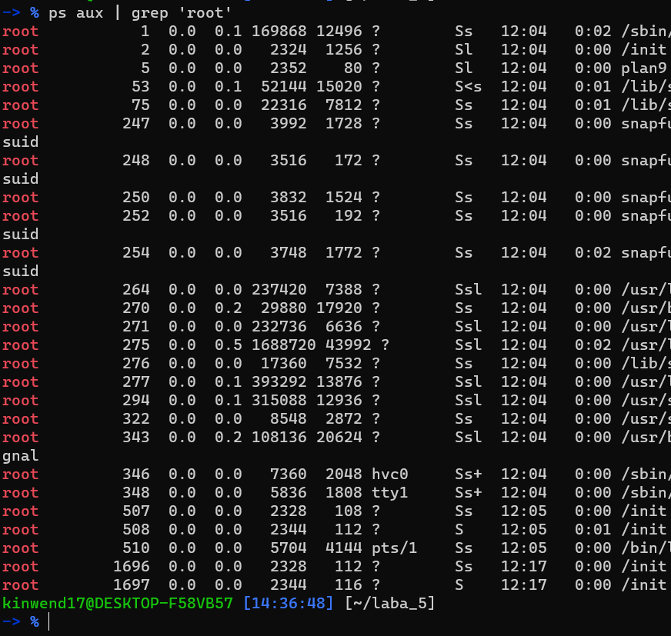

1. Выведите и отсортируйте список всех процессов по убыванию объема используемой памяти.

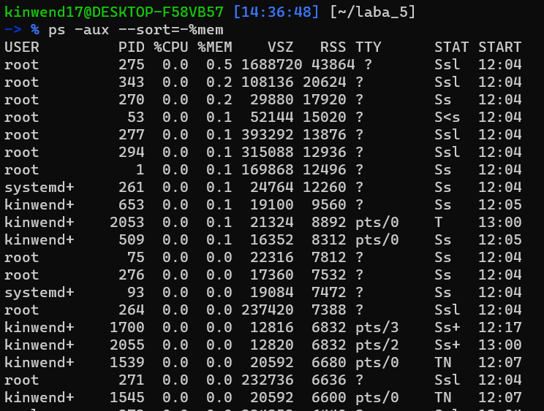

1. Выведите информацию о процессах одной команды (например, bash).

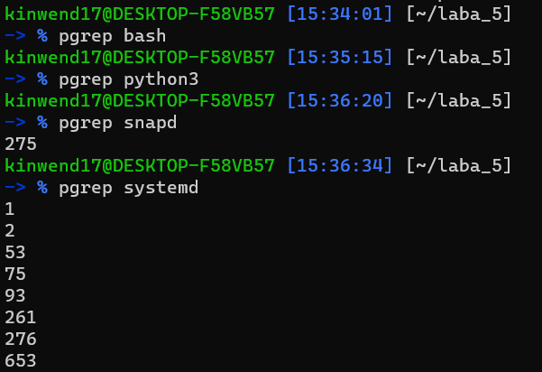

1. Вывести только PID, терминал и команду процессов в системе.

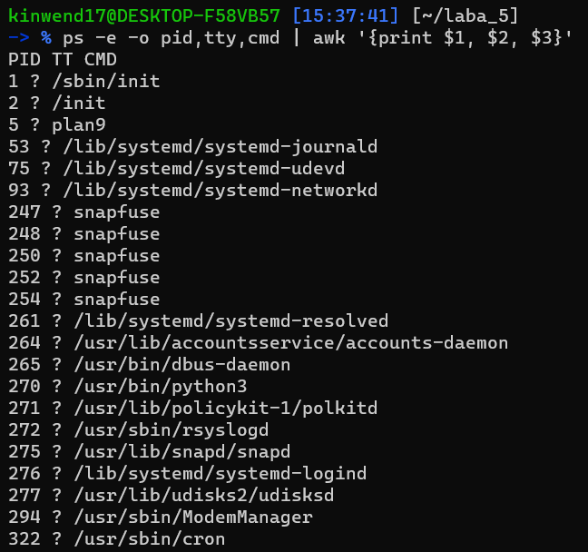

1. Запустите пять заданий в фоновом режиме.

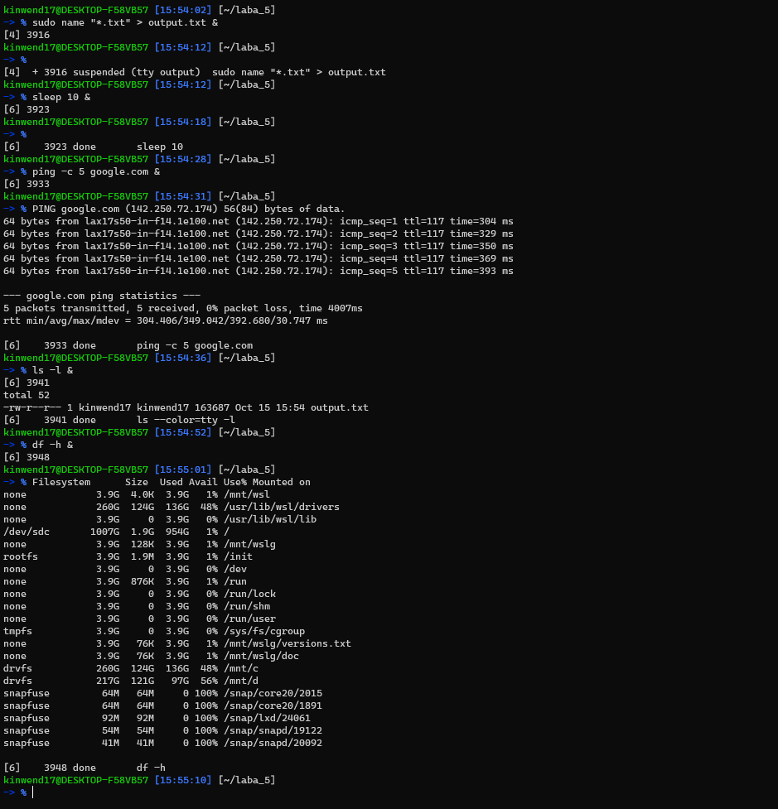

1. Просмотрите состояние заданий.

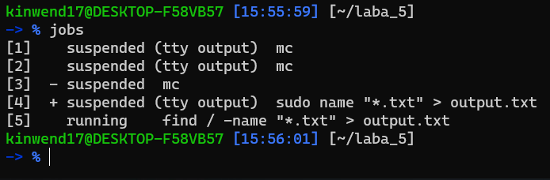

1. Послать задаче сигнал STOP и возобновить выполнение сигналом CONT.

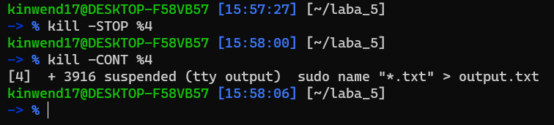

1. Послать разным задачам сигналы TERM, INT, QUIT, KILL и вывести состояние задач сразу после сигнала.

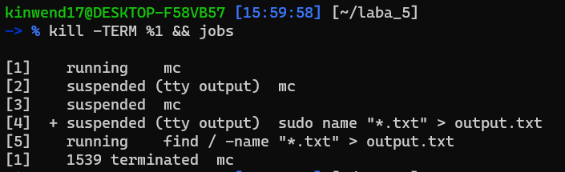

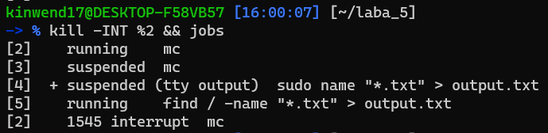

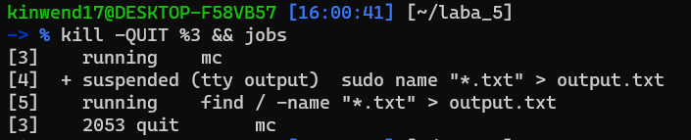

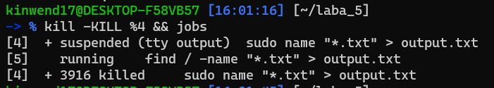

1. Запустите три задания в фоновом режиме.

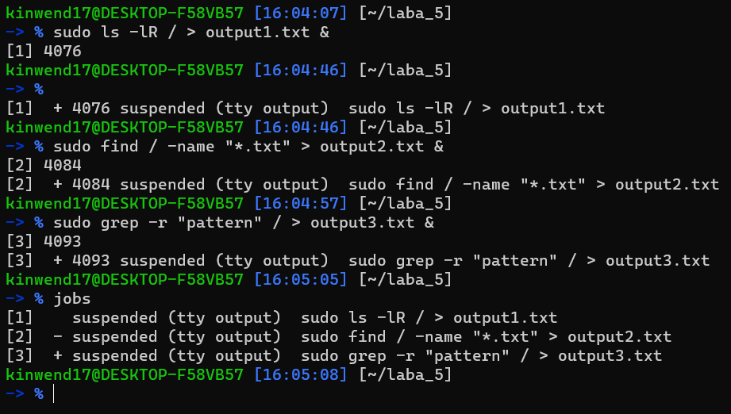

1. Выведите все три задания из фонового режима командой fg (чтобы вернуться к приглашению командной строки остановите задачу на переднем плане).

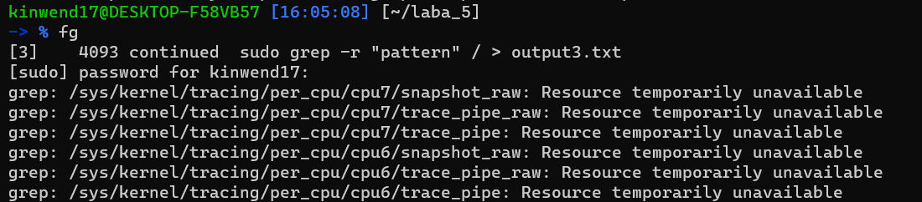

…

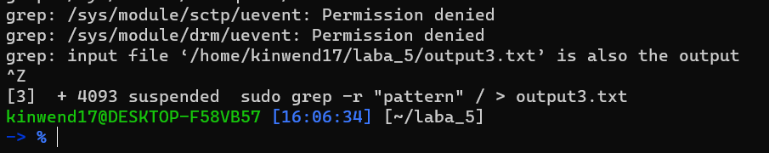

1. Продолжите выполнение одного из заданий, выведенных из фонового режима.

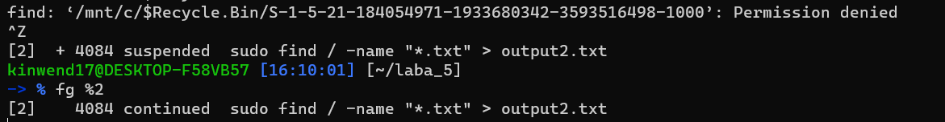

1. Верните задание из предыдущего пункта в фоновый режим.
2. Переведите оставшиеся два задания в фоновый режим и отправьте сигналы продолжения выполнения.

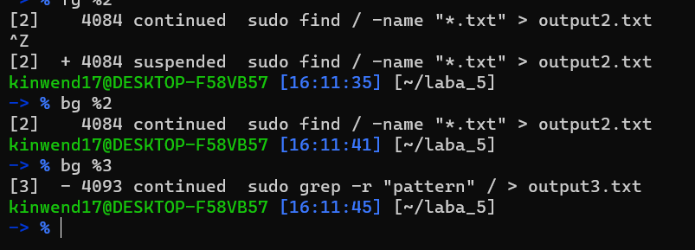

1. Запустите в фоне две задачи: текстовый редактор nano и файловый менеджер mc.

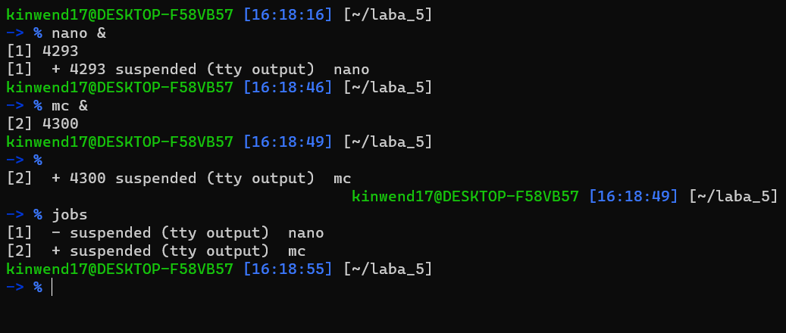

1. Создайте файл file.txt с помощью редактора nano, переведите его в фоновый режим и просмотрите содержимое файла с помощью встроенного просмотрщика mc.

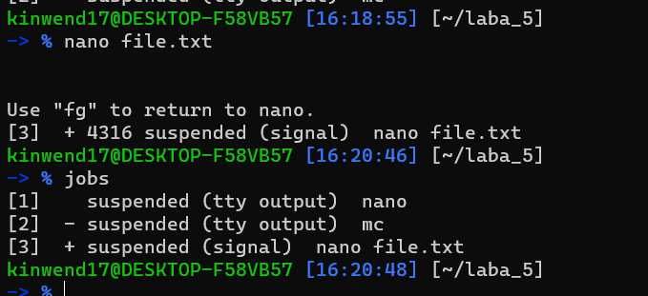

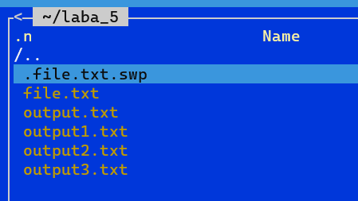

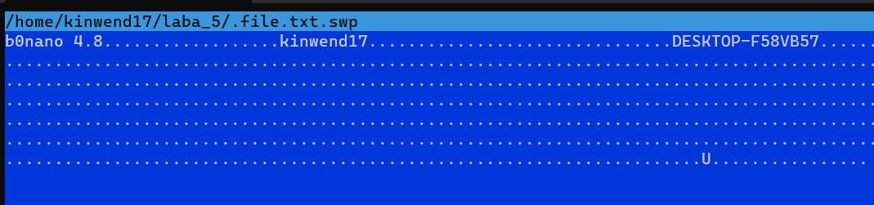

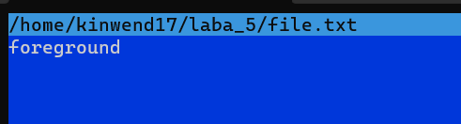

1. Переведите mc в фоновый режим. Выведите на экран список фоновых процессов и запишите его в журнал.

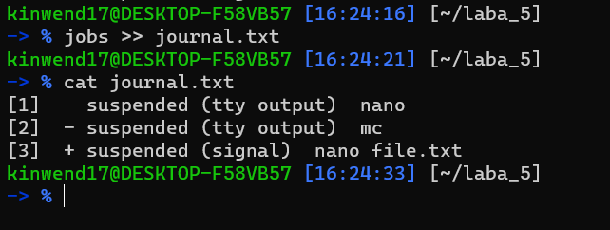

1. Удалите фоновый процесс nano и запишите в журнал список фоновых процессов.

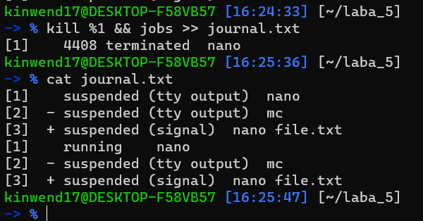

1. Выведите на экран подробный список процессов текущего терминала и запишите его в журнал.

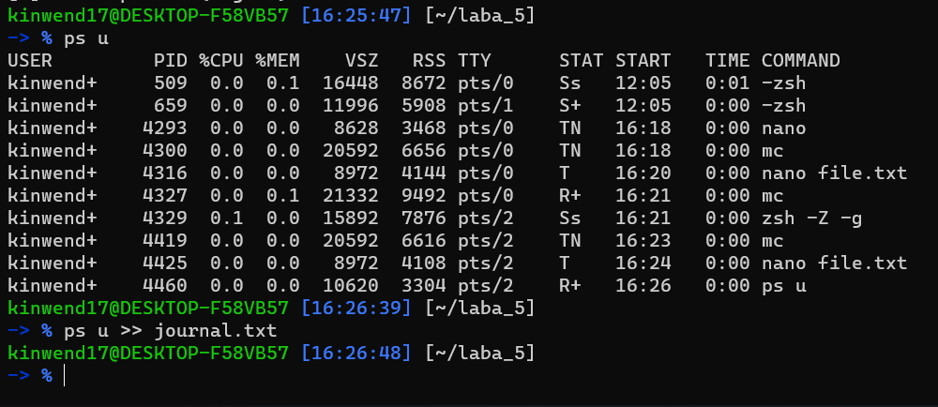

1. Отправьте сигнал SIGKILL процессу mc и запишите новый список процессов в журнал.

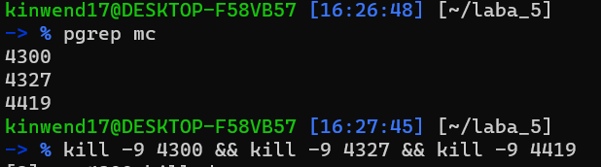

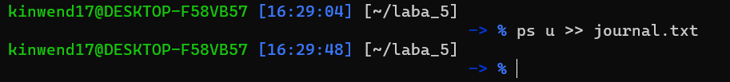

1. Выведите список процессов с помощью утилиты top, запустите любую программу с помощью меню «Приложения», проследите как изменится список процессов, выводимый утилитой top, а также загрузка процессора.

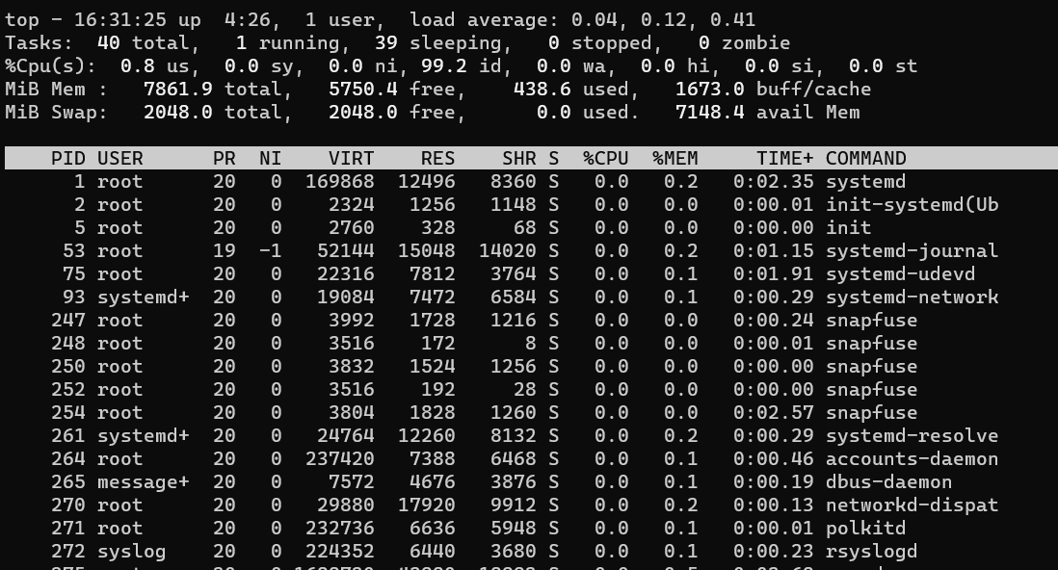

Теперь запустим htop

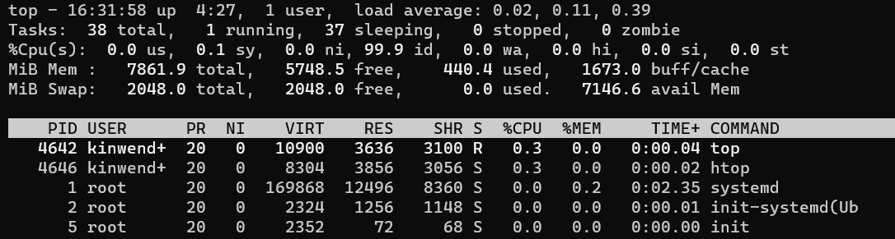

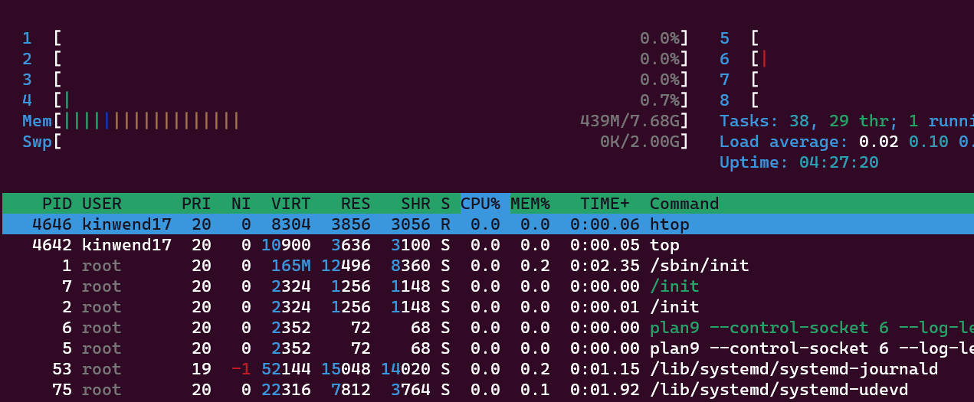

1. Запишите список всех доступных сигналов в журнал.

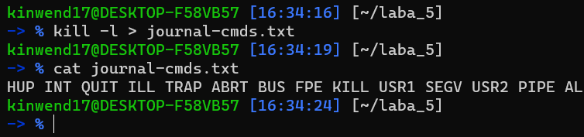

1. Создайте обработчик сигнала, который дописывает в файл ~/ps.log список процессов текущего терминала при нажатии клавиш Ctrl+\ и удаляет файл ~/ps.log при нажатии Ctrl+Z.

Для создания обработчика сигнала в командной оболочке Bash необходимо внести следующие строки в терминал:

**# Обработчик сигнала для Ctrl+\**

**trap 'ps -t > ~/laba_5/ps.log' SIGQUIT**

**# Обработчик сигнала для Ctrl+Z**

**trap 'rm -f ~/ laba_5/ps.log' SIGTSTP**

Теперь, когда мы нажмем Ctrl+, список процессов текущего терминала будет добавлен в файл ~/ps.log, и при нажатии Ctrl+Z этот файл будет удален.

trap – это команда в оболочке, которая позволяет устанавливать обработчики сигналов.

**trap 'команда' сигнал**

**КОНТРОЛЬНЫЕ ВОПРОСЫ:**

1. Дайте опеределение процессу

Процесс – это экземпляр программы, запущенной в операционной системе. Это набор инструкций, который выполняется в определенном контексте, включая выделенную память, открытые файлы, переменные и ресурсы CPU.

1. Что нужно сделать для приостановления задания, работающее в фоновом режиме?

Для приостановки задания, работающего в фоновом режиме, можно использовать команду kill или клавишу Ctrl+Z. Командой kill можно отправить сигнал приостановки (SIGSTOP или SIGTSTP) процессу. Например:

kill -STOP <PID>

Клавиша Ctrl+Z также отправляет сигнал SIGTSTP процессу, который приостанавливает выполнение.

1. Какие команды управления процессами в Linux?

Команды управления процессами в Linux:

* ps: отображает информацию о текущих процессах.
* top: интерактивное отображение списка процессов с обновлением в реальном времени.
* kill: отправляет сигнал процессу, позволяя управлять его выполнением.
* bg: запускает процесс в фоновом режиме.
* fg: переводит фоновый процесс на передний план.

1. Что делает команда yes?

Команда yes в бесконечном цикле выводит на стандартный вывод символ «y» или другой указанный символ. Она часто используется для генерации потока данных с бесконечным «y» или другим символом, который может быть перенаправлен или использован в других командах.

1. Задания в фоновом режиме и приостановленные задания, в чем их отличие?

Задания в фоновом режиме – это задания, которые выполняются на фоне, без блокирования командной строки. Пользователь может продолжать работу в командной строке, в то время как фоновые задания выполняются параллельно. Приостановленные задания – это задания, которые были временно приостановлены и могут быть возобновлены.

1. Для чего служит системный вызов kill()?

Системный вызов kill() в Linux используется для отправки сигнала процессу. Он может использоваться для управления жизненным циклом процессов, включая их приостановку, завершение или изменение поведения. Сигналы позволяют операционной системе и процессам взаимодействовать между собой. Например, с помощью kill() можно завершить процесс, отправив ему сигнал SIGTERM (по умолчанию).